
Шрамко Ю.А. 4 класс. Физическая культура. 09.02.2022
Урок №45 Тема 5 (16ч.) Подвижные игры
Тема. Игры и игровые задания с элементами прыжков: «Удочка», «Прыжок за прыжком», эстафеты с прыжками.
Цель урока: повторить подвижные игры с элементами прыжков.

-Доброе утро! Сегодня мы начнем наш урок с утренней зарядки. Утренняя зарядка поможет зарядиться энергией и хорошим настроением на весь день.

Выполнить комплекс утренней зарядки.

Зарядка- https://www.youtube.com/watch?v=tXpz-tzxB-w(перейти по ссылке)
Внимательно прочитай и запомни!
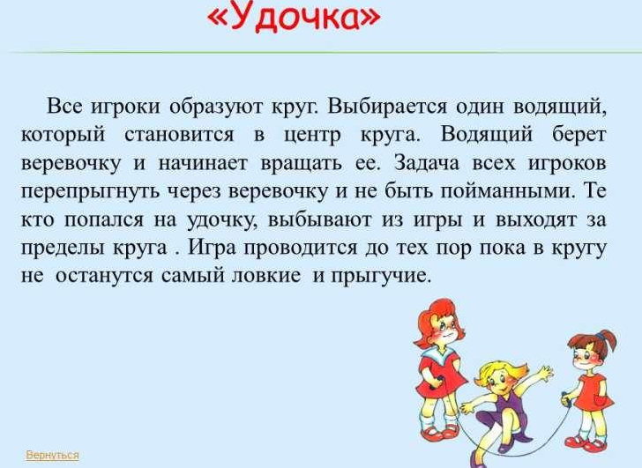

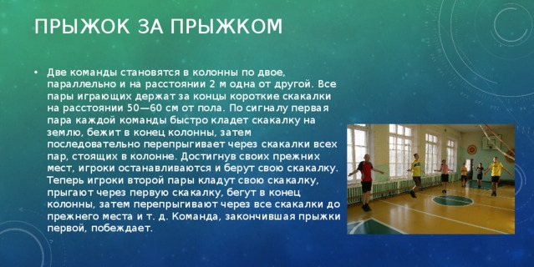
Выполнить ОФП:
Отжимание от пола | Приседание | Пресс | Планка
2x12 | 3x15 | 2x15 | 50 сек.
Перед каждым подходом отдых 30сек.
Домашнее задание.
Отписаться о выполнении задания и приложить фото!

Для обратной связи можно использовать электронную почту shramko.iu@yandex.ru, социальные сети ВК, ОК, мессенджеры WhatsApp и Viber.

Спасибо за внимание, желаю всем успехов и здоровья, до новых встреч!



